# Rassen

## Algemeen

Een duidelijke rasbeschrijving begint pas in de 19e eeuw. De eerste die in de vorige eeuw de Nederlandse schapenrassen inventariseert, is Numan. De afbeeldingen die z'n werk illustreren zijn wel interessant, maar de diverse rassen zijn er alleen in grote trek­ken in te herkennen.

|  |
| --- |
| **18friesschaap** |
| Oude prent van een ooi van het kortstaartige schaap (het grote of Friesche schaap). Numan, 1835 |

|  |
| --- |
| 18heideschaap |
| Oude prent van een ooi van het langstaartige of Heide-Schaap (het Drentsche schaap, Bruine Verscheidenheid) |

Het is duidelijk dat zich sinds de prehistorie een aantal landrassen ontwikkeld heeft. Daar­naast zijn van tijd tot tijd ook rassen uit andere delen van Europa ingevoerd.

Sommige geïmporteerde rassen hebben nauwelijks hun stempel op de inland­se rassen gedrukt, andere duidelijk wel. Daarnaast zijn de lokale rassen mede naar gelang de economi­sche eisen, aan selectie onderhevig.

De biotopen waarin de schapen sinds de vroege middeleeuwen leefden stonden vast, te weten:

a. de vruchtbare weidegronden langs de kusten van de Noordzee;

b. de hoge, schrale zandgronden en de heidegronden in het binnenland.

Pas toen in het begin van deze eeuw kunstmest en krachtvoer hun intrede deden op de zandgronden, verdwenen met de heidevelden ook de heideschapen.

Omstreeks de eeuwwisseling waren er in ons land nog ongeveer 200.000 heideschapen. In 1921 was dit aantal reeds gedaald tot 65.000 stuks en op dit moment betreft het nog een aantal kuddes met in totaal ongeveer 5.500 dieren.

Numan deelde in zijn boek "Handleiding tot de Inlandse Schaapsteelt" de aanwezige rassen in naar staartlengte.

Hij onderscheidde "Het grote langstaartige schaap", "Het kortstaartige schaap" en "Het kleine langstaartige of heideschaap". Men kan de eerste twee ook aanduiden met de naam "kustschapen of polderschapen".

Komen we tegenwoordig tot de groepen:

1. de Texelaar;

2. het Zwartblesschaap;

3. de Heideschapen;

4. het Melkschaap;

5. nieuwe (Synthetische) rassen;

6. buitenlandse rassen.

**De texelaar**

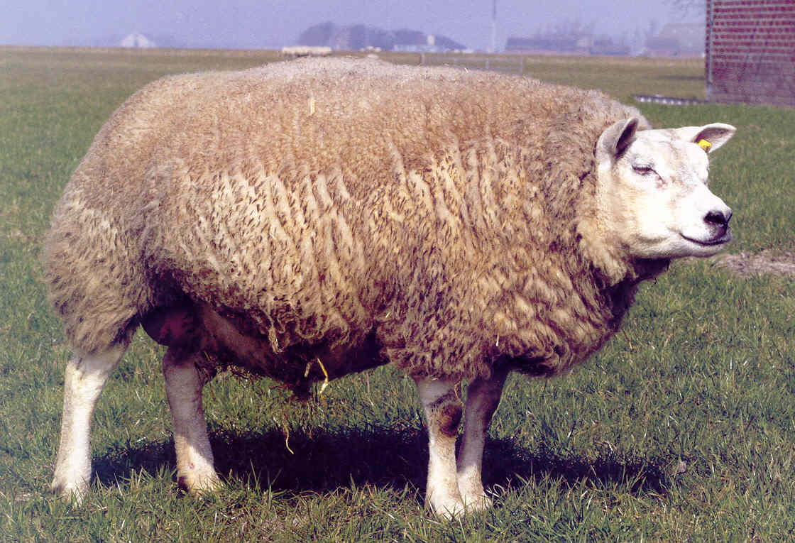

Gescheiden van Friesland, eerst door de Middelzee en later door het IJsselmeer, ontwik­kelde zich in de kop van Noord-Holland, maar vooral op het eiland Texel, een ander type kustschaap dat later een interna­tionale naam zou krijgen.

De huidige Texelaar wordt als volgt omschreven: de kop moet van neus tot kruin onge­veer anderhalf maal de breedte, van opzij gezien, lang zijn. De kop inclusief de kruin moet onbewold zijn en bedekt met fijn wit haar. Neus en lippen zijn zwart. Eventuele vlekjes op de oren en oogleden zijn helder en zwart. Het lichaam en de hals moeten een gedrongen bouw vertonen, een valk vierkant kruis en ronde, zeer goed ontwikkelde dijen. De benen dienen sterk te zijn in verhouding tot de gedrongen bouw. De voorbenen moeten bewold zijn tot minstens halverwege het onderarmbeen, het achterbeen tot minstens in het midden van de schenkel. De staart moet breed zijn, bewold en mag niet tot de hak reiken.

De wol moet fijn gesloten zijn, bij de inplanting lichtgeel (vrij van zweetvet) en bij de enters (eenjarige dieren) met kurkentrekkers aan de top. De wolproductie is 4-6 kg bij de eerste keer scheren en ongeveer een halve kg minder bij oudere dieren. De rammen hebben in het algemeen een hogere wolopbrengst dan de ooien.

Het aantal lammeren per worp bedraagt bij eenjarige ooien ongeveer 1,3 en bij tweejari­ge en oudere ooien 1,8-1,9.

Het gewicht van de volwassen rammen bedraagt 120-135 kg, van de ooien 70-90 kg.

Numan beschrijft het Texelse ras in het begin van de negentiende eeuw, als breder dan het Groningse schaap en zeker vleziger dan het Friese. Het had echter nog wel de karakteristieke pijlstaart van de kustscha­pen.

De pijlvormige staart was kort en onbewold. Het Texelse schaap moest met wol- en vleeskwaliteit goedmaken wat het aan vruchtbaarheid miste. Als de diverse typen kustscha­pen in Zuid-Holland, waar ze heen verhan­deld werden, onder gelijke omstandig­heden werden gehouden, bleek de Texelaar minder lammeren te werpen. Het ras was echter verre van homogeen en in het midden van de negentiende eeuw signaleert Loman nog gehoornde exemplaren.

Dit weinig uniforme karakter had er overigens al toe geleid dat vooruit­strevende boeren uit de kop van Noord-Holland op 1 november 1871 te Hoogwoud de "Vereniging tot Ontwikkeling van de Landbouw in Holland Noorderkwartier" opgericht hadden. Deze vereniging, die vele prominente boeren onder haar leden telde, stelde zich onder meer ten doel de Texelaar te ontwikkelen tot een schaap dat zich economisch met de Engelse rassen kon meten.

De genoemde landbouwvereniging stimuleerde op allerlei manieren de schapenfokkerij. Zij steunde de import van Engelse fokrammen en loofde premies uit op keuringen. In 1884 gaat men er ook toe over om prijzen uit te loven voor het zuivere Texelse ras, wat men daar dan ook precies onder verstond.

Al naar gelang het doel dat men voor ogen had, werden fokrammen van het Leicester-, Lincoln-, Hampshiredown-, Wensleydale- of het Cotswold-ras geïmporteerd. Allerlei kruisings­proeven werden opgezet maar in hun veelheid bleken deze kruisingsproeven erg onoverzich­telijk. Leicester en Wensleydale bleken favoriet in kruisingen

In 1909 wordt dan de "Vereniging tot Verbetering van de Schapenfokkerij in Noord-Holland" opgericht. Naast een fokbeleid wordt dan ook een registratiesysteem opgezet. Dit fokbeleid doet eerst nog wat wanordelijk aan door zijn veelheid van kruisingen maar allengs komt er steeds meer lijn in. Naast de afzet van het vleesproduct krijgt dan ook de wol meer aandacht.

De Texelaar is nog steeds zeer gewild in Frankrijk en de prijs van dit ras is meestal gunstiger voor de verkoop dan bij de andere rassen.

Ook voor een aantal nieuwe rassen zoals Swifter, Noordhollander, Bluetex is de Texelaar onmisbaar, omdat deze rassen 50 % Texelaar bloed voeren, terwijl bij deze rassen en bij de Flevolander, de Texelaar als slachtlamvaderdier (opnieuw) wordt gebruikt voor het verkrijgen van slachtlammeren (eindproduct).

**Het Friese melkschaap**

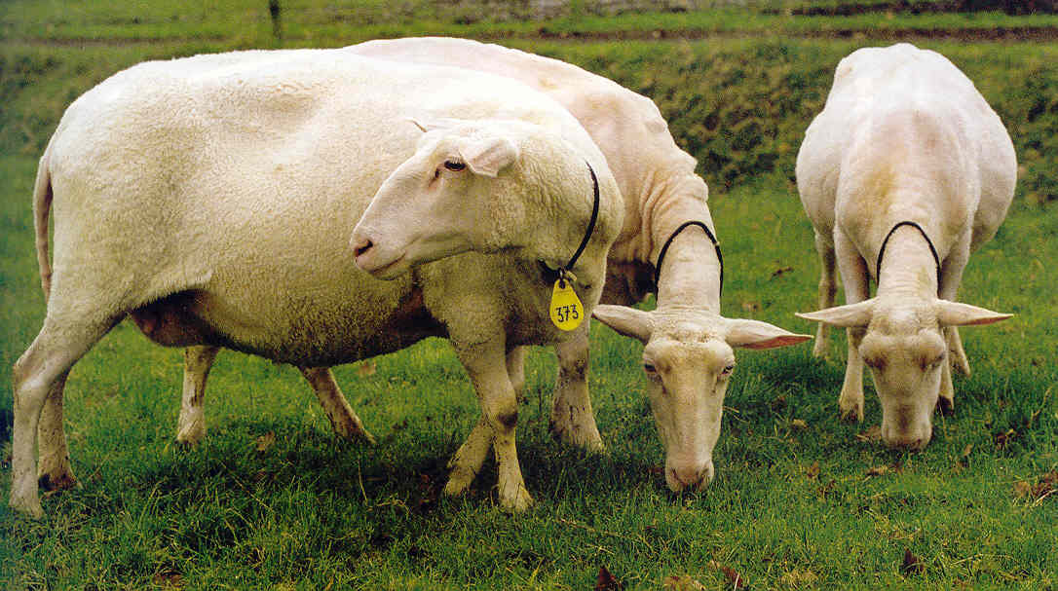

Om zijn afmetingen werd het Friese melkschaap ook wel het "Grote Friese schaap" genoemd. Het is hoog, lang en smal. Het kruis is breed en maakt een platte indruk. Rug en achterkant maken een vrijwel rechte hoek met elkaar. De kop is onbewold. De neus is gebogen - ramsneus -, de oren zijn lang en groot. Beide geslachten zijn ongehoornd. De kop is geel­wit, de neus en lippen zijn roze getekend. De hals is goed met wol bezet, zeer zelden zijn belletjes aanwezig. De buik is daarentegen vooral bij oudere dieren, onbewold. De staart is vrij lang, onbewold en kort behaard, vandaar de benamin­gen pijlsteerten of pijlstaarten (zie ook de beschrijving van de "oude Texelaar").

Het gewicht is voor de ooien 70 tot 80 kg, de rammen wegen meer. Het ras staat bekend om zijn vruchtbaarheid. Worpen van twee en drie lammeren zijn normaal, vier komt regelmatig voor. De kleur van het Fries melkschaap is steeds wit, doch zeer zelden komt nog de factor voor zwartbont voor.

Oorspronkelijk kwamen naast dit ras in Friesland nog twee slagen voor. Het grootst en meest authentiek aandoende werd in het kleigebied van 't Bildt gefokt. Dit slag werd ook wel het Bildt schaap genoemd.

In de rest van Friesland, voor zover het de betere gronden betrof, werd een op het Friese melkschaap lijkend type gevonden dat van tijd tot tijd een bruine kop en bruine poten vertoonde.

Het verhandelbaar product van de Friese melkschapen was de wol. De zuivelproducten waren voor familiegebruik. In Friesland werd de wol­in­dustrie beschermd bij Placaat van 16 maart 1743, waarin de invoer van poepe-hozen (poepen is een minder vleiende naam voor de Duitsers), hand­schoenen en mutsen en van IJslandse hozen en wanten verbo­den werd tot 1746.

Door kruisen met Engelse rassen kreeg men een betere wolop­brengst, maar ging het aantal zuivere gefokte dieren sterk achteruit. In 1884 was er op de Internationale Land­bouwten­toonstelling in Amsterdam geen enkele Friese ram vertegenwoordigd. Zo verdween het ras bijna totdat K.N. Kuperus, die eerst veel voor de verbetering had gedaan, trachtte de laatste originele resten te redden. In 1891 werd op de International Land­bouwtentoonstelling te Bremen een ram gekocht die afstamde van de Friese melkscha­pen die op een boerderij bij Emden (Oost-Friesland) altijd zuiver waren gefokt. Later werd nog meer fokmateriaal uit Oost-Friesland betrokken. Door dit ingrijpen kon tot op heden in Friesland het Friese melkschaap in stand gehouden worden, zij het in kleine aan­tallen.

In Friesland wordt dit ras beheerd door het Fries Melkschapen Stamboek, opgericht in 1908. Het telt ca. 100 leden en het aantal geregistreerde ooien in 1978 bedroeg onge­veer 450. Buiten dit aantal zijn er nog een aantal niet geregistreerde dieren. Bij de inventarisatie van de Stichting Zeldzame Huisdierrassen bleek het totaal aantal dieren te zijn toegenomen tot + 1.000 stuks.

**Het zwartbles schaap**

|  |
| --- |
| **zwartbles** |
| Zwartbles |

De laatste jaren zien we een snelle toename van het zwarte, bonte en zwartblesschapen. In 1976 bij de oprichting van de Stichting Zeldzame Huisdierrassen bleek het aantal zwartbles­sen verontrustend laag, maar inmiddels is dit ras van de gevarenzone en komt het aantal al boven de 3000 stuks.

Het zwartblesschaap kenmerkt zich door zijn bruinzwarte kleur en zijn typische witte bles. Deze bles verbreedt zich naar de kruin en de bek. Soms is de onderkaak wit en soms loopt het wit uit tot in de hals (witte bef). Verder hebben ze vier witte voeten en een witte staart­punt. Het zwartblesschaap is hoornloos en staat wat bouw betreft tussen de Texelaar en het melkschaap in. Het is smaller en armer gespierd dan de Texelaar. Het staat hoger op de benen, de wol is wat grover. Het uier is goed ontwik­keld en de vruchtbaarheid is hoger dan van de Texelaar. Het zwartblesschaap lammert gemakkelijk af. Zoals reeds eerder gezegd kenmerkt het zwartblesschaap zich door de zwarte of bruinachtige kleur van de vacht en de typische witte bles. Het is een goed ontwik­keld, wat gerekt en ruim gebouwd schaap met opgeheven hals en houding en een daaruit voortvloeiende, wat diep aandoende ruglijn. Het heeft een redelijk gespierde achterhand en een vacht van behoorlijke kwali­teit. De kop is ongehoornd, iets grof met een min of meer opgebogen neuslijn. De neusspiegel is donker. De horizontaal geplaatste oren zijn vrij groot. De romp is rondribbig met een goede aansluiting met voor- en achterhand. De benen zijn hard en goed droog met meestal donkere hoefjes. De staart­lengte varieert van iets boven tot iets onder de hak. De staart is niet altijd bewold.

De vacht is redelijk tot goed gesloten en niet harig, waarbij variatie in fijnheid en gekron­keld­heid voorkomt. Witte wol is alleen toegestaan aan de onderhals en staart. De dieren moeten een witte doorlopende bles hebben, tenminste twee witte onder­benen (bij voorkeur achter) en een witte staartpunt.

Van de zwartblesschapen zijn nog weinig gecontroleerde productiegegevens bekend zowel van lammerenproductie als van groeisnelheid en slachtkwaliteit of wolproductie. Volgens waarneming van individuele fokkers ligt de lammerenproductie ruim boven de twee. Het volwassen gewicht van de ooien zal niet veel van dat van de Texelaars afwijken, zodat aangenomen mag worden dat de groeisnelheid van de lammeren goed is. Mede gelet op het feit dat de melkproductie voldoende is om drie lammeren goed groot te brengen. De slacht­kwaliteit is minder dan die van de Texelaar.

**Nederlandse heideschapenrassen**

In de 18e en 19e eeuw hebben de heideschapen een belangrijke bijdrage geleverd bij de verbetering van landbouwgronden. Overdag zwierf de kudde onder leiding van de herder met zijn honden over de hei en 's nachts werden ze in de schaapskooi opgesloten. De hierin verzamelde mest leverde vermengd met heideplaggen een waardevolle verbete­ringsmo­gelijkheid voor de bodem. Akkerbouw was in die tijd op de schrale zandgronden praktisch onmogelijk zonder schapenmest. De ontginning van woeste grond, die nog versneld werd door het toenemende gebruik van kunstmest, maakte de schapenmest overbodig.

Heideschapen kunnen een waardevolle bijdrage leveren bij het beheer van natuurgebie­den zoals ook hun culturele waarde hoog moet worden aange­schreven.

In Overijssel was de teruggang in de 19e eeuw reeds sterk. Over de periode 1814-1825 werden in die provincie in totaal 612.630 heidescha­pen gehouden, in 1910 was dat gedaald tot 28.000 heideschapen en andere schapen. In de periode tussen 1833 en 1856 is in deze provincie 16.079 ha woeste grond ontgonnen. Dat was reeds voor de komst van de kunstmest rond 1880. Dat deze ontwikkeling door de komst van de kunstmest werd versneld blijkt ondermeer uit de aantallen schapen in de provincie Drenthe. In 1900 was dit aantal nog 108.000 en deze provincie stond toen nog op de derde plaats wat betreft het aantal schapen. Maar rond 1940 was dit aantal teruggelo­pen tot ruim 17.000.

Het aantal Heidescha­pen is in de loop van deze eeuw verder teruggelopen tot 1 a 1.5 procent van het aantal van rond 1900, zoals uit de tabel blijkt.

**Het Drentse heideschaap**

|  |
| --- |
| **drentsheideschaap** |
| Drent |

Het Drentse Heideschaap is een klein schaap met zoals reeds is gezegd harige wol en een lange bewolde staart. De volwassen ooien wegen slechts 40 tot 50 kg. De grove dekharen zijn 20 tot 24 cm lang terwijl de onderwol betrekkelijk fijn is. Ze hebben meestal witte wol met rode, bruine of zwarte vlekken op kop en poten. Soms zijn ze helemaal zwart of zwart met witte wol. Het vlies vervilt gemakkelijk wat de verwerking bemoeilijkt. Het is een zeer sober dier dat zeer beweeglijk van aard is. De rammen dragen prachtige spiraalvormige hoorns. De ooien daarentegen zijn niet altijd gehoornd. Ze brengen meestal eenlingen. Tweelingen zijn op de schrale heidegrond zelfs onge­wenst, maar onder goede voedingsom­standigheden komen tweelingen echter regelmatig voor. Doordat de rammen soms het hele jaar bij de koppel lopen ontstaat er een aflam­merseizoen van december tot mei. Wanneer de geboorte nadert zondert de ooi zich af van de koppel. Vrij snel daarna wordt het lam geboren. Hulp is hierbij zelden of nooit nodig.

Het vlees van deze heideschapen wordt beschouwd als een delicatesse door z'n wild­smaak en z'n malsheid. Het zijn echter slechte vleespro­centen door hun langzame groei en lage vlees / beenverhouding.

Het Drentse Heideschaap wordt gerekend tot de groep van landrassen met een lange bewolde staart en een vacht die bestaat uit grove dekharen en fijne onderwol. Dit type schaap zou reeds als huisdier voorgekomen zijn bij de Indogermanen, die leefden ten noorden van de bergketen die gevormd wordt door de Pyreneeën, de Alpen en de Balkan.

Tot deze groep behoorde ook het uitgestorven steenschaap dat in Zuid- en Midden-Duitsland en Oostenrijk veel voorkwam. Dit ras zou als basis gediend hebben voor veel andere landrassen. Een groep van verwante rassen zijn die welke eenzelfde vacht hebben maar een korte onbewolde staart zoals bij het Mouflonschaap voorkomt. De Heideschnucke op de Luneburger Heide behoort tot deze groep. Dit ras zou rechtstreeks van de Mouflon afstam­men.

Het Drentse Heideschaap is een ras waarin veel kleuren voorkomen. Vroeger bij het oude Drentse type, zag men geheel witte dieren, maar deze zijn nu zeldzaam. Er zijn vossekoppen, bruinen, zwarten (die meestal grijs worden), smoddekoppen (wit met bruine of zwartbruine vlekjes) en bruingespikkelde koppen.

De Drentse Heideschapen, die nu nog in Nederland voorkomen, zijn veelal afkomstig uit de in omstreeks 1948 opnieuw gestichte kudde van Ruinen.

Het zeer zeldzame Oude Drentse Type wordt gekenmerkt door een rechte profiellijn van de neus, het voorhoofd kan iets verhoogd zijn. De kop heeft een matte beharing. Tussen de horens ziet men dikwijls een wollig "kuifje". De spiraal van de rammenhorens is doorgaans wijder dan die bij de rammen van het Nieuwe Type.

**Het Veluwse heideschaap**

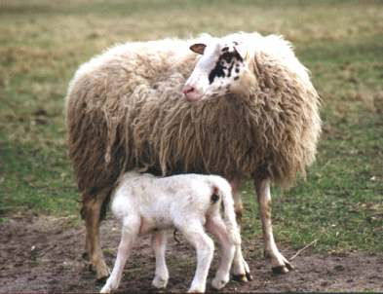

Het Veluws Heideschaap, dat ook wel kortweg Veluws schaap wordt genoemd, is een betrekkelijk groot, wat hoogbenig, lang schaap. Numan (1835) geeft een schofthoogte aan van 73 cm bij de ooien. Het gewicht van de volwassen ooien ligt rond de 60 kg. De kop is onbewold tot achter de oren en bedekt met mat glanzend haar. Verder heeft de kop een hoog voorhoofd en een duidelijke ramsneus. De oren zijn vrij groot en staan horizontaal of hangen iets af. De neusspiegel is roze. De benen zijn onbewold tot ver boven de knie en de hak. De buik is slechts licht bewold. De staart is lang en bewold. De kleur is hoofdzakelijk wit waarbij aan de kop en de oren donkere vlekjes voorkomen, of schildjes rond de ogen. Ook op de poten kunnen donkere vlekjes voorkomen. De rammen hebben vaak kleine knopvormige horens. De ooien zijn ongehoornd. De witte vacht is lang, slicht en vrij grof.

Het fokgebied van het Veluwse schaap waren de heidestreken van de Veluwe, zoals rond Gortel, Vierhouten, Elspeet en Garderen. Echter ook langs de randen van de Velu­we: Epe/Heerde, Ermelo, Barneveld en Ede hield men veel Veluwse Heideschapen. Ze werden rond de eeuwwisseling gehouden in koppels van 70-100 ooien. Meestal werd maar 1 lam geboren per ooi. De lammeren werden op een leeftijd van 8-10 maanden verkocht om elders te worden afgezet. Hetzelfde geldt voor overtollige 1,5 jarige dieren. Als speciale afmest­gebieden golden de vruchtbare klei­graslanden langs de rand van de Veluwe, Over-Betuwe, de Lijmers en de IJsselstreek. Ook de Gelderse Vallei was een afmestgebied waar de dieren zowel op stal als in de wei afgemest werden.

Vanuit de Gelderse Vallei vond ook veel doorverkoop plaats naar de Betuwe. De afgeme­ste dieren werden veelal door Brabantse kooplieden opgekocht voor Londen. Op het ogenblik zijn er nog een 800-tal Veluwse Heideschapen, verdeeld over een klein aantal kudden zoals onder andere Ede, Haarlerberg en Rheden, over. Zodat men kan stellen dat het een zeer zeldzaam landbouwhuisdier geworden is dat met uitsterven wordt bedreigd. Om culturele, historische, wetenschappelijk en praktisch economische redenen moet voorkomen dat dit ras verloren gaat. Dit laatste heeft misschien enige toelichting nodig. Het in stand houden van zeldzame schapenrassen houdt tevens in het bewaren van zoveel mogelijk erfelijk variatie door het voeren van een daarop gericht fokbeleid. Van deze erfelijke variatie kan men in de fokkerij profijt hebben als in de toekomst de om­standigheden of de menselijke behoeften zich wijzigen. Deze veranderingen zijn vaak niet te voorspellen. Verder is het conserveren van landschappen en natuurterreinen vaak goed te verenigen met die van de dieren. Vooral primitieve landrassen zijn door hun grote natuurlijke weerstand en hun soberheid vaak bij uitstek geschikt voor de begrazing van deze terreinen. Zo zijn heideschapen, dus ook het Veluwse, geëigend om gebruikt te worden bij het beheer en instandhouding van heideland­schappen.

**Het Kempische heideschaap**

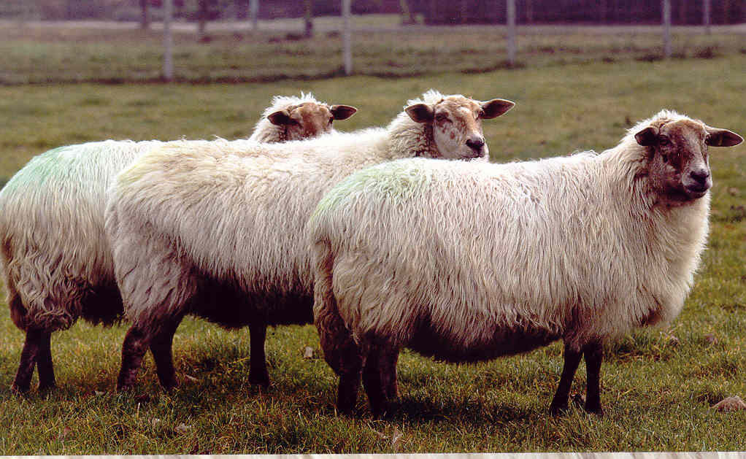

Het Kempische Heideschaap is ongehoornd en minder groot dan het Veluwse Heide­schaap. Het heeft een lange rug, is hoogbenig en heeft een wat statige verschijning. Door de lange hals en soms opgeheven kop lijken de dieren wel enigszins zwak in de rug. Normaal wordt de hals en evenwel gestrekt gedragen en lijkt de rug minder week. De kop is gebo­gen en vrij lang en smal. Bewolling mag aan de kop niet voorkomen. De wol komt tot net bij de oren. De neus is een weinig verheven en het voorhoofd plat. De vacht is van betere kwaliteit dan van het Veluws Heideschaap. De buik is kaal en soms ook de keelgang. De kleur is hoofd­zakelijk wit en soms wat vossig gespikkeld rond de ogen. Deze bruinige typering kan eveneens voorko­men aan de voorpoten. De kopbe­ha­ring is glimmend. De neusspiegel is roze, maar minder dan bij het Veluwse Heideschaap. De staart is lang en bewold. De staart reikt tot ongeveer 5 centimeter boven de grond. Vooral aan het ondereind komt veel bewolling voor, waardoor de staart onder dikker lijkt dan ter hoogte van de staartinplanting. Het aan het ondereind enigszins gebo­gen zijn van de staart wordt als zeer rastypisch beschouwd.

In het verleden is ter vergroting van de productiviteit wel gekruist met vleesrassen zoals Suffolk en Shouthdown en ook met vruchtbare melkrijke rassen, zoals het Vlaamse Schaap! Mits deze kruisingen op de heide gehouden werden had dit geen succes. De kruisingsproduc­ten gedijen minder goed dan raszuivere vanwege de schrale voeding. De kruisingen uit Vlaamse schapen zouden wel vruchtbaarder zijn, maar de lammeren niet groot brengen. Dit, omdat ze, eenmaal op de heide, binnen een week droog ston­den.

Bij de inventaris door de Stichting Zeldzame Huisdierrassen in 1978 bleek het aantal vertegenwoordigers van het Kempische Heideschaap be­dui­­dend minder dan van de andere heideschapen. Er werden slechts 172 dieren aangetroffen welke als voldoende rastypisch konden worden be­schouwd.

Het overgrote deel van deze rasdieren liep in kuddeverband met herder op de Strabrecht­se Heide, ten zuiden van de lijn Helmond-Eindhoven. Van deze kudde, bestaande uit ongeveer 300 dieren, heeft ruim de helft van de dieren voldoende "ras". De kudde is eigendom van de Stichting het Kempische Heideschaap. De bedoeling is, dat te zijner tijd nog slechts ras­typische dieren deel uitmaken. Men tracht dit te bereiken door de ooien welke het meest "Kempisch" zijn te paren met rammen met het meeste "+ras". Het aantal in te zetten rammen moet evenwel voldoende groot zijn om zoveel mogelijk inteelt te vermijden. Door vooral uit deze combinatie lammeren aan te houden kan de fokbasis aanmerkelijk breder worden en kan het aantal onzuivere dieren verder worden terug­gedrongen. Was het aantal rastypische dieren in 1978 172, vandaag de dag is dit aantal groter, omdat Staatsbosbeheer in de gemeente

St. Anthonis en Oploo een kudde van ongeveer 100 dieren heeft lopen en verder heeft Natuurmonumenten dieren aangekocht welke op de Kampinasche Heide lopen. Deze twee kuddes zijn geformeerd uit aankopen van de kudde van de Strabrechtse Heide. Zo ook zijn van deze kudde nog dieren uitgezet in België. De kudde van de Stichting het Kempische Heides­chaap bestaat uit 300 volwassen ooien (het totaal aantal Kempi­sche Heideschapen in Nederland ligt rond de 1.500 dieren). Opgemerkt dient, dat alleen op de Strabrechtse Heide de kudde gehoed wordt, op de andere plaatsen lopen de dieren achter raster. Het aantal rastypische dieren zal uitbreiding ondergaan, omdat de kuddes op Kampina en Oploo verder worden vergroot en de kudde op de Stabrechtse Heide op den duur alleen uit dieren zal komen te bestaan met voldoende ras.

**De Schoonebeeker**

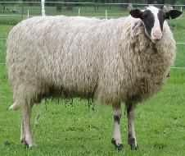

De oorsprong van het ras is niet geheel duidelijk. Waarschijnlijk is het nauw verwant aan het Bentheimer Landschaap in Duitsland. Doordat Z.O.-Drente en Bentheim / Lingen aan elkaar grenzen is er altijd in meer of mindere mate handelsverkeer geweest tussen beide gebieden. Het Bentheimer Landschap is volgens Duitse literatuur ontstaan in de provin­cie Drente uit een kruising tussen het Drentse Heideschaap en het Veluwse Heide­schaap. De Bentheimer wordt daarin als volgt beschre­ven: "Een groot, hoogbenig schaap met een lange rug. Een lange smalle kop met een ramsneus en lange oren. Het schaap, dat verder helemaal wit is, wordt gekenmerkt door zwarte aftekening rond de ogen en de punt van de oren". Deze beschrijving stemt in grote lijnen zowel overeen met die van het Veluws schaap als met die van de Schoonebeeker. Deze verwant­­schap zou ook kunnen blijken uit het volgende. In het Oosten van Overijssel werden rond 1900 Munsterse en Hannoverse schapen gehouden die Brikken werden genoemd. Deze benaming werd ook gegeven aan kruisingsproducten tussen Drentse en Veluwse Heide­schapen.

De Schoonebeeker is ongehoornd en groter van stuk dan het Drentse Heideschaap. Ook heeft de Schoonebeeker een hoger volwassen gewicht. De kop heeft een glimmende beharing en een lichte ramsneus.

Verder zijn de vrij grote oren opvallend. De vacht is grof en betrek­ke­lijk licht, maar niet gemengd zoals bij de Drenth. De dieren kunnen eenkleurig zijn, maar ze zijn meestal wat bont getekend. De kleuren die voorkomen zijn vos, bruin en soms zwart. Helemaal witte dieren zijn zeldzaam. De kop is meestal grof gevlekt, in de vorm van wangschilden, terwijl de poten ook vaak gevlekt zijn. De vacht is veelal wit maar kan ook bont zijn of zwart. Veelal zijn de lammeren bij de geboorte ook bont maar dat verdwijnt vaak met het afgroeien van de witte wol. Soms komt een halsvlek voor die wel blijft. De staart is lang en bewold. Rond de eeuwwisseling werden in het midden van Drente en in onder ande­re Zwinderen, Erm en Zweelo Drentse ooien gekruist met Schoonebeeker rammen voor verbetering van de vleesproductie van het Drentse Heideschaap. Door het kruisen met de Schoonebeeker rammen is het Drentse Heideschaap ontstaan dat meer verzor­ging en betere voeding nodig had. Dit werd door de hogere opbrengstprijs die men kreeg niet als een bezwaar gevoeld. Deze hogere prijs werd vooral veroorzaakt door het feit dat de gekruiste lammeren op een leeftijd van 8 maanden zwaarder waren dan de zuivere Drenten. De Schoonebeeker heeft hierdoor waarschijnlijk een belangrijke bijdrage geleverd aan het ontstaan van het moderne type Drents Heideschaap.

**Het Mergelland schaap**

In de heuvels van Zuid-Limburg komt u het Mergelland schaap nog tegen. Verder hoeft u in Nederland niet te zoeken, want alleen in het zuidelijkste puntje van Nederland komt dit oude ras nog voor.

Voor Limburg heeft dit schaap een grotere betekenis dan menigeen zou verwachten. Het unieke van het Mergelland schaap is namelijk dat ze zorgdragen voor het verplaatsen van planten op de kalkgraslanden. Mergelland schapen hebben namelijk buikwol waar­aan allerlei plantaardig materiaal blijft hangen wat verderop weer wordt gedeponeerd. Met het Mergel­land schaap proberen de Limburgers hun kalkgraslanden weer in de oorspronkelijke staat terug te brengen. Het Mergelland schaap behoort tot de heidescha­pen, maar de Limburgers noemen het geen heideschaap, maar een 'hellingschaap'. In 1968 zijn enkele Zuid-Limburgse fokkers begonnen met het terugfokken van het echte Mergelland schaap. Het ras was toen zo goed als uitgestorven. Het Mergelland schaap behoort tot de zeldzame huisdieren van de Stichting Zeldzame Huisdierrassen. Nederland telt momenteel weer 400 Mergelland ooien. Tenminste die staan er geregistreerd bij het stamboek 'Oos Mergelland Sjaop'.

Deze dieren lopen in kuddes, bijvoorbeeld in de natuurterreinen van Staatsbosbeheer in Gerendal, St. Pietersberg, Kunderberg en Schiepersberg. Het is een groot ongehoornd schaap. De kop is lang en slank, wigvormig en gevlekt. Ook voskleurige koppen komen voor. Het neusbeen is gebogen. Ze hebben een lange, smalle romp. De poten zijn ge­vlekt en de hoefjes zijn donker. De staart is grof bewold en lang. De wol is lang en golvend. De kleur is wit / ecru, soms zwart. De wol is door deze lengte en structuur een gewild product voor het spinnen. Na een verfbad zijn de kleuren van een bijzondere diepte en warmte. Ook voor vilten is de wol goed bruikbaar.

**Het Vlaamse schaap**

Het Vlaamse schaap is als oorspronkelijk ras eigenlijk al lang verdwenen. In de vorige eeuw is dit ras nog aangetroffen in België, Frankrijk en in onze provincie Zeeland. De herkomst is onduidelijk. Volgens bepaalde literatuur komen ze voort uit de Marsland­schapen van het kustgebied. Wat we nu het Vlaamse schaap noemen, is eigenlijk een sub-groep van de melkschapen, waartoe het Oost-Friese melkschaap in West-Duitsland en het Friese, Zeeuwse en Vlaamse melkschaap behoren. De Landbouw Universiteit in Wageningen heeft in 1965 een groep schapen uit het Nederlands / Belgische grensgebied verzameld en geselecteerd op vruchtbaarheid en groeisnelheid van de lammeren.

Uit deze groep is een schaap gefokt, dat de naam het Vlaamse schaap meekreeg en dat bestemd was om te kruisen met de Texelaar.

Uit deze kruising komt de huidige Swifter. De Vlaamse schapen zoals wij die nu kennen, zijn dus allemaal afstammelingen van slechts 9 rammen en 23 ooien. Goede vruchtbaar­heid. De worpgrootte van de Vlaming is hoog: éénjarige werpen 1,86 lammeren per ooi, tweejarige 2,59, oudere ooien 2,75. De ooien hebben een hoge melkproductie waardoor ze de lammeren zelf kunnen grootbrengen. De Vlaamse schapen die ons land nog tellen, behoren allemaal tot de basispopulatie en lopen op de Minderhoudhoeve in Swifterbant, de proefboer­derij van de Landbouw Universiteit Wageningen.

Het gaat hier om 25 rammen en 150 ooien. Met deze rammen en met Texelse ooien wordt de Swifter gefokt. Na kruising voor aanfok van de eerste generatie kunnen de kruisingen onderling worden gefokt.

**Het Finse Landschaap**

Het Finse Landschaap behoort tot de groep Noord-Westeuropese kortstaart schapen. Kenmerkend bij deze groep is de korte, onbewolde pijlstaart.

Het Finse schaap heeft korte oren, onbewolde benen en een onbewolde onderbuik.

De profiellijn is opvallend recht. Dieren van dit ras zijn geheel wit en hebben een bleke neus.

De vacht is open en licht, maar de wol is glanzend, elastisch en zacht. De wolproductie is gering; 2,5 kg bij de ooien en 3 kg bij de rammen.

De Finnen begonnen in 1918 al met een systematische selectie binnen het ras. Er werd een stamboek opgericht en productie-eisen werden opgesteld. Het hierdoor ontstane verbeterde landras heet nu Fins Landras of Finn-schaap. Vroeger hield bijna elke Finse boer

1 tot 2 schapen. Door de opkomst van synthetische vezels liep de schapenstapel aan­vankelijk terug. De laatste twintig jaar is het ras echter weer in opkomst. Naar alle landen van de wereld is fokmateriaal geëxporteerd. Daar wordt het ras ingezet in krui­singsprogramma's voor het verhogen van de lammerproductie van lokale rassen.

Het IVO in Zeist haalde in 1971 een koppel 'Finnen' naar Nederland om te kruisen met de Ile de France. Hieruit is de Flevolander voortgekomen. Ook werden Finse rammen gekruist met Texelse ooien. Hieruit ontstond de 'Noordhollander'. In Nederland fokken enkele bedrijven raszuivere Finnen voor de productie van 'Noordhollanders'. Het gaat hier slechts om een

100-tal Finse ooien.

De Finse ooien blinken uit in vruchtbaarheid. Een drieling is de meest gangbare worp­grootte. Zeker 60% van de worpen bestaat uit drie- en vierlingen. Het gemiddelde ligt op 3,2 lammeren. Ooien werpen allemaal op eenjarige leeftijd. De geboorte verloopt gemak­kelijk en zonder hulp. De ooien kunnen gemakkelijk drie- en vierlingen zogen.

**Ile de France**

**D**e naam zegt het al; de Ile de France is afkomstig uit Frankrijk.

De Ile de France is ontstaan in 1833 uit de kruising Dishley (Leicester) en Merino. De bedoeling van deze kruising was om vleeseigenschappen en een goede wolkwaliteit te verenigen. Het proces van kruising en selectie heeft tot het einde van die eeuw geduurd. Pas toen was de overerving van de verschillende eigenschappen voldoende fokzuiver om van een nieuw ras te kunnen spreken.

In 1922 werd met de oprichting van het stamboek de naam Dishley-Merino omgezet in Ile de France. De huidige Ile de France is een vroegrijp vleeswolras met een lang bronst­seizoen. Behalve de onderbenen is het schaap geheel bewold. De typische kopbewolling strekt zich uit tot de hoogte van de oogkassen. De vacht is zeer fijn, elastisch, wit, dicht en goed gesloten.

De vacht van de ooien weegt ongeveer 5 kg; die van de rammen 6 kg. De Ile de France heeft een korte, brede, ongehoornde kop met een afgerond voorhoofd, een rechte, bleke neus en een vrij brede bek.

De oren zijn groot en staan horizontaal. De romp is breed en lang met een diepe voor- en middenband en ronde ribben. Ook de rug en de lendenen zijn breed en vlak. De staart is vrij zwaar, bewold en lang. Ook het beenwerk is zwaar met droge, goed ontwikkelde gewrichten. Het belangrijkste fokgebied ligt in het akkerbouwgebied rond Parijs. Daaraan heeft het ras ook zijn naam te danken. De Ile de France komt in geheel Frankrijk voor. In 1984 telde het stamboek in Frankrijk ongeveer 400.000 ooien. In werkelijkheid zijn dat er veel meer. In Frankrijk is de organisatiegraad van schapenhouders erg laag; ongeveer 10%.

Ook in Nederland kwam de Ile de France, zij het op beperkte schaal, voor. Dit ras werd in de zeventiger jaren op proefbedrijf ''t Gen' gekruist met het Finse Landschaap voor de vorming van de Flevolander. Men koos met name de Ile de France vanwege zijn erg lange bronstsei­zoen en zijn goede slachteigenschappen. Dit seizoen loopt van februari tot oktober. De ooien komen spontaan in bronst en kunnen gemakkelijk drie keer binnen twee jaar aflammen. In Frankrijk wordt daar echter zelden gebruik van gemaakt.

**De Swifter**

|  |
| --- |
| **swifter** |
| Swifter |

De Swifter is een nieuw Nederlands vleesproductieras. Het komt voort uit nakomelingen van de kruising Texelaar x Vlaming. De Vlaming is van origine een melkschaap. Het is speciaal voor de ontwikkeling van de Swifter gefokt door de Vakgroep Veefokkerij van de Landbouw Universiteit in Wageningen. Daar is in de zeventiger jaren begonnen met het kruisen van de Texelaar x Vlaming. In 1983 registreerde het toen net opgerichte stamboek de eerste fokooien.

De Vlaming is zwaarder gespierd dan het melkschaap, erg vruchtbaar en het heeft een vrij lange bronstperiode. De Swifter heeft deze goede moedereigenschapen overgeno­men. Het ras is gefokt voor de productie van slachtlammoederdieren. De Swifter lijkt veel op de Texelaar, maar ze is groter en forser. De ooien worden gedekt door een Texelse ram. Het daaruit voortkomende slachtlam heeft dan 75% Texelaarbloed en 25% Vlaams bloed.

Doordat de Swifterooien melkrijk zijn, is kunstmatige opfok van de lammeren niet nodig. Ze kunnen probleemloos twee en meer lammeren zogen. De lammeren groeien hard. In een vergelijkend onderzoek uitgevoerd door het Proefstation voor de Rundveehouderij etc. in Lelystad bleken ze sneller te groeien dan de zuivere Texelse slachtlammeren.

Ze zaten 15 dagen eerder op een slachtgewicht van 46 kilogram.

De slachtkwaliteit van zuivere Swifterlammeren is duidelijk minder dan die van de Texelaar. De slachtkwaliteit van het eindproduct (Texelaar x Swifter) is nagenoeg gelijk aan de slachtkwaliteit van de doorsnee Texelaar. Volgens de jongste computeruitdraaien van het stamboek werpen de éénjarige ooien gemiddeld 1,65 lammeren. Oudere ooien hebben een gemiddelde worpgrootte van 2,3 lammeren. Het drachtigheidspercentage ligt bij éénjarige dieren op 85% en bij de oudere ooien op 98%.

Het Swifter Schapenstamboek registreerde in 1988 ruim 6.700 ooien. Dit aantal loopt elk jaar flink op. De vraag naar geregistreerde Swifterooien overtreft het aanbod. Doordat bij de selectie exterieur ondergeschikt is aan productie bestaat er geen standaard rasbeschrijving.

**De Flevolander**

|  |
| --- |
| **flevolander** |
| Flevolander |

De Flevolander behoort tot de nieuwe schapenrassen in ons land. Het is speciaal ontwik­keld om veel lammeren te produceren, gekoppeld aan goede moedereigenschappen en een lang bronstseizoen. De bakermat van de Flevolander is het Instituut voor Veeteelt­kundig Onder­zoek Schoonoord (IVO) in Zeist. Dit startte in 1971 met de kruising Ile de France en Fins Landschaap. Na jaren kruisen en selecteren is het huidige slachtlammoe­derdier ontstaan.

In 1984 werden de eerste 600 ooien uitgezet op praktijkbedrijven.

Anno 1989 staan bij het Flevolander-stamboek officieel 9.000 ooien geregistreerd. Hiervan lopen er 1.000 in België. Gezien de ontwikkelingen zal dit aantal de komende jaren naar verwachting nog flink stijgen.

Om een goede kwaliteit slachtlammeren te kunnen leveren, moet een Flevolander-ooi gedekt worden door een uitstekende vleesram, zoals de Texelaar. Het bijzondere aan dit ras is, dat het drie keer in twee jaar kan aflammeren. De praktijk maakt nog maar mond­jesmaat gebruik van deze mogelijkheid. Het systeem vergt een totaal ander en intensie­ver management.

De Flevolander is vruchtbaar en heeft een zeer lang bronstseizoen. Na het spenen van de lammeren komt de ooi spontaan in bronst, ook in het voorjaar. Volgens onderzoek op het IVO werpen éénjarige ooien gemiddeld 1,96 lammeren per worp. Dit aantal loopt op tot 2,83 bij vierjarige ooien. Op deze leeftijd ligt de top. In de praktijk zijn deze cijfers iets lager.

Een Flevolanderooi wordt gemiddeld 8,3 jaar oud. Ze lammeren in het algemeen gemak­kelijk af. Wel is dit ras van nature schichtiger dan wij gewend zijn van de andere Neder­landse rassen. Schapenhouders moeten vaak wennen aan de omgang met deze dieren. De hoge lammerenproductie noodzaakt wel tot kunstmatige opfok. De raszuivere Flevo­lander is matig bevleesd en heeft een volwassen gewicht van 75-80 kg. De kwaliteit van de slachtlammeren - Texelaar x Flevolander - is minder dan van de doorsnee Texe­laar, omdat ze sneller

vervet­ten.

Slachten op een lager gewicht, circa 30 kg, kan dit probleem ondervangen.

**De Noordhollander**

Dit betrekkelijk nieuwe ras wordt uitsluitend gebruikt voor de productie van slachtlam­meren. Noord-Hollandse ooien zijn goede slachtlammoederdieren. De Noord-Hollander is eigenlijk bij toeval ontstaan. In 1975 kochten enkele fokkers uit Noord-Holland Finse rammen op van het IVO in Zeist. Het IVO gebruikte de Finse rammen voor de ontwikke­ling van de huidige Flevolander. De Noord-Hollandse fokkers lieten hun Texelse ooien paren met die Finse rammen. Ook werden de gekruiste nakomelingen onderling gepaard. De Noord-Hollander bestaat dus voor 50% uit Fins en voor 50% uit Texels bloed.

Het onderling paren van Noord-Hollanders is het voordeligst. De schapenhouder hoeft dan namelijk geen raszuivere Texelse ooien en raszuivere Finse rammen aan te houden.

De Noord-Hollander is één van de vruchtbaarste slachtlammoederdieren. De lammerenpro­ductie is buitengewoon hoog.

De gemiddelde worpgrootte is bij éénjarige 1,8, bij tweejarige 2,4 en bij de oudere ooien 3. Door deze hoge productie is kunstmatige lammerenopfok wel noodzakelijk. Een vereiste voor goed slachtlammeren is, dat er een beste Texelse ram wordt gebruikt. Deze slachtlammeren hebben dan 75% Texels bloed en 25% Fins bloed. Zowel de ooi- als de ramlammeren zijn bestemd voor de slacht. De slachtkwaliteit van de raszuivere Noord-Hollander is veel minder dan die van de Texelaar. De slachtkwaliteit van het eindproduct (Texelaar x Noord-Hollander) is iets minder dan die van de Texelaar. In 1988 registreerde het nog jonge stamboek ongeveer 2.500 Noord-Hollandse ooien. Ook voor dit ras geldt geen eenduidige rasbeschrijving. Er wordt dan ook alleen op productie geselecteerd.

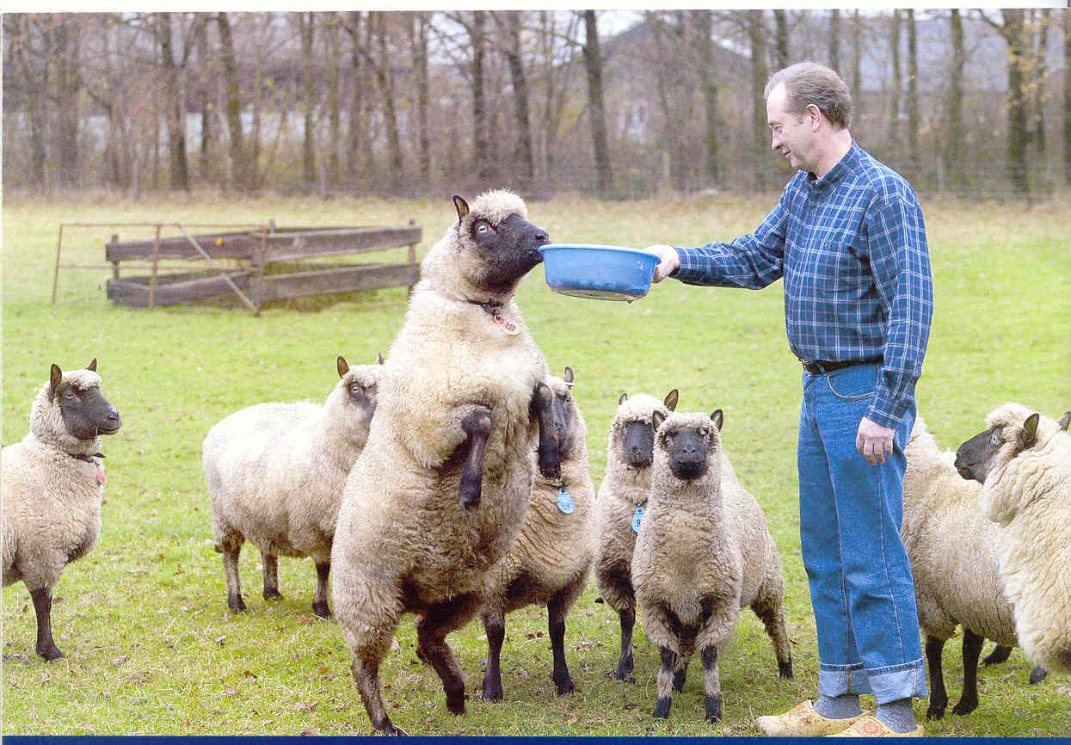

Clun Forest

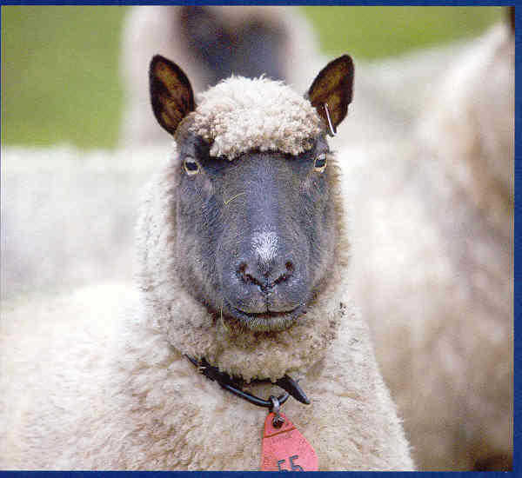

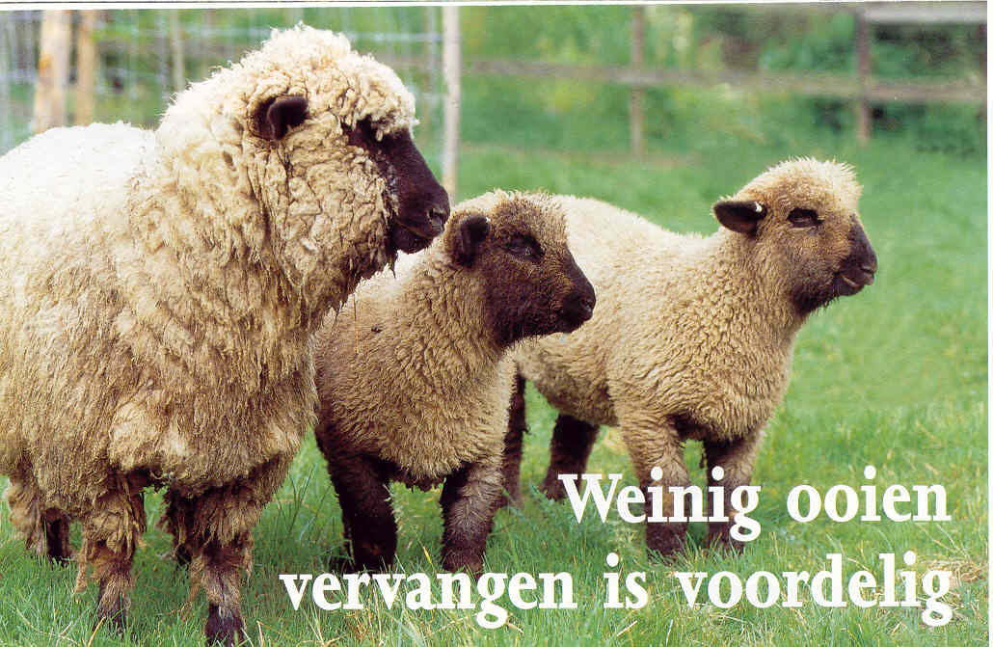

Hampshire Down

|  |
| --- |
| hampshiredown 2 |
|  |

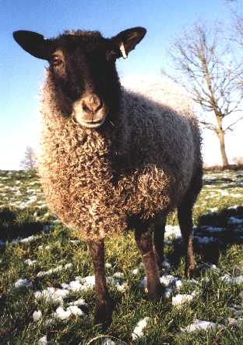

Gotland Pelsschaap

**Kenmerken van Nederlandse Schapenrassen**

VAN OORSPRONG NEDERLANDSE RASSEN

|  |  |  |  |  |  |  |  |
| --- | --- | --- | --- | --- | --- | --- | --- |
| RAS + NR. | KOP | POTEN | VACHT | STAART | GEWICHT | WORP | TYPE / DOEL |
| Texelaar | - kort / breed  - rechte neus  - zwarte neus  - doffe beharing | - kort / stevig  - zwarte hoef | - kort en fijn  - gesloten  - meestal wit  - blauw soms | - kort  - bewold  - niet te dik | - 70-90 | - 1-8 | - vlees |
| Swifter | - iets ramshoofd  - bonte neusspiegel  - doffe beharing | - lang  - bonte hoef | - korte en fijn  - gesloten | - vrij kort | - 70-90 | - 2,3 | - slachtlam moederdier |
| Noord-  hollander | - vrij recht  - glanzend  - vaak kuifje | - bonte hoef  - vrij lang | - korte en fijn  - sterke krul | - vrij kort | - 70-90 | - 3,0 | - slachtlam moederdier |
| Flevolander | - vrij breed  - glanzend haar  - witte neus  - duidelijke kuif | - vrij korte poten  - blanke hoef | - kort en fijn  - gesloten | - vrij kort | - 70-90 | - 2,7 | - slachtlam moederdier |
| Zwartbles | - iets ramshoofd  - doorlopen bles  - doffe beharing | - lange poten  - witte sokken | - kort en iets grof | - kort  - bewold  - witte punt | - 70-90 | - 2,2 | - hobbyras |

|  |  |  |  |  |  |  |  |
| --- | --- | --- | --- | --- | --- | --- | --- |
| RAS + NR. | KOP | POTEN | VACHT | STAART | GEWICHT | WORP | TYPE / DOEL |
| Melkschaap | - lang / smal  - ramsneus  - lange oren  - glanzende  beharing | - lang / dun  - blanke hoef | - vrij lang  - fijn  - iets los  - wit | - tot hak  - (pijl)  - kaal | - 70-90 | - 2,5 | - melktype  - melk  - slachtlam  moederdier  - hobbyras |
| Drents  heideschaap | - smal  - iets rams  - vaak bruin | - dun  - gekleurd | - lang / grof  - los  - wit  - soms bont | - lang / dik | - 40-50 | - ruim 1 | - natuurbeheer |
| Veluws  heideschaap | - ramsneus  - wit  - lang | - lang / dun  - vaak wit | - lang / grof | - lang / dik  - bewold | - 60-70 | - ruim 1 | - natuurbeheer |
|  | | | | | | | |
| Kempisch  heideschaap | - lang / smal  - iets rams  - bruin  (gespikkeld) | - vrij lang  - gekleurd  - bruin  (gespikkeld) | - redelijk fijn  - vrij lang  - iets los | - lang | - 50-60 | - 1,5 | - natuurbeheer |

VAN OORSPRONG BUITENLANDSE SCHAPENRASSEN

|  |  |  |  |  |  |  |  |
| --- | --- | --- | --- | --- | --- | --- | --- |
| RAS + NR. | KOP | POTEN | VACHT | STAART | GEWICHT | WORP | TYPE / DOEL |
| Hampshire  down | - breed / lang  - sterk bewold  - donker | - kort  - zwaar  - bewold  - donker | - erg kort  - fijn  - gesloten | - lang en zwaar  - vet  - of gecoupeerd | - 80-100 | - 1,8 | - vleestype  - hobbyras |
| Suffolk | - iets rams  - donker | - stevig  - donker | - kort  - gesloten | - lang  - vet  - of gecoupeerd | - 80-100 | - 1,8 | - slachtlam  vaderdier  - hobbyras |
| Clun Forest | - korte steile oren  - kuif | - vrij lang  - onbewold | - kort  - gesloten | - lang  - vet  - of gecoupeerd | - 60-80 | - 1,8 | - hobbyras |
| Kerry Hill | - Gevlekt  - smal  - korte steile oren | - vrij kort  - gevlekt | - kort  - vrij fijn | - heel lang  - dikke staart  - bewold | - 60 –70 | - 1,3 | - hobbyras |
| Bleu du mai­ne | - blauw  - kaal | - blauw | - kort  - iets los | - lang  - dun  - of gecoupeerd | - 70-90 | - 2,3 | - slachtlam  moederdier |
| Gotland pels | - smal/spits  - soms meel snuit | - donker | - sterke krul  ('rasta') | - niet gecoupeerd | - 50-60 | - 2,0 | - pelsschaap  - hobbyras  - natuurbeheer |